Федеральное агентство связи

Сибирский Государственный Университет Телекоммуникаций и Информатики

Межрегиональный центр переподготовки специалистов

Лабораторная работа №5
Построение дерева почти оптимального поиска
По дисциплине: Структуры и алгоритмы обработки данных (часть 2)

Выполнил: К. К. Бикшанов
Группа: ПБТ-49
Вариант:0

Проверил: ___________________

Новосибирск, 2015 г

Формулировка задания
- Разработать процедуры построения ДОП приближенными методами А₁ и А₂.
- Вычислить средневзвешенную высоту построенных ДОП для n=10, 50, 100, 200, 400 (n -количество вершин в дереве) и заполнить таблицу следующего вида. Проанализировать полученные результаты, сравнить их между собой.
Таблица 1. Результаты работы процедур
n | Средневз. высота  Алгоритм А₁ | Средневз.  высота  Алгоритм А₂
10 | 3 | 2,8
50 | 5,2 | 4,3
100 | 6,4 | 5,5
200 | 8,1 | 6,4
400 | 8,7 | 7,3
Выводы:

Для работы обоих алгоритмов мы поддерживаем в памяти статистику по поиску в дереве.
- Если ставится задача повышения максимальной производительности поиска в дереве у нас есть выбор перейти в пользу А1.
- Упорядочив статистику по поиску, воспользовавшись А2 мы получаем «более оптимальное» дерево поиска.
- Предпосылки создания данных алгоритмов (вывод 1) ускорение поиска при заданном статическом наборе ключей.
- Предполагаю, что необходимость перестроения дерева после добавления нового ключа в массив учета статистики не является недостатком А2. А2 компромиссное решение, в контексте решения определенных задачи являющийся предпочтительным.
Код ЛР написан в соответствии с псевдокодом конспекта лекций.
Код написан в соответствии с псевдокодом конспекта лекций.
Часть кода была адаптирована из ЛР2.
Основным неудобством была необходимость связать массив статистики и построенное дерево для подсчета средневзвешенной высоты дерева.
Результаты работы программы

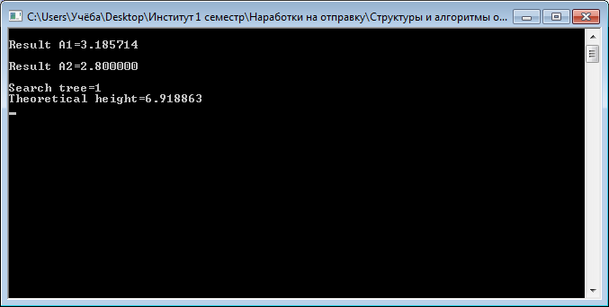

Рисунок1. Результаты работы процедур и функций, текущей ЛР

Анализ результатов.
Выводы представлены в разделе ответов на вопросов постановки задач на текущую ЛР.

